Derka przeciwdeszczowa dla konia - gdzie ją kupić?
W naszym artykule podpowiadamy, gdzie warto kupić akcesoria dla konia takie jak derka przeciwdeszczowa dla konia. Zachęcamy do lektury artykułu.

Derka przeciwdeszczowa dla konia - dlaczego jest niezbędna dla konia?
Jeżeli jesteś osobą która profesjonalnie bądź też hobbystycznie uprawia jeździectwo wiesz że by móc w efektywny sposób ujeżdżać konia jest błędnych jest mnóstwo dodatków a jednym z nich jest derka przeciwdeszczowa dla konia.

Derka - do czego służy?

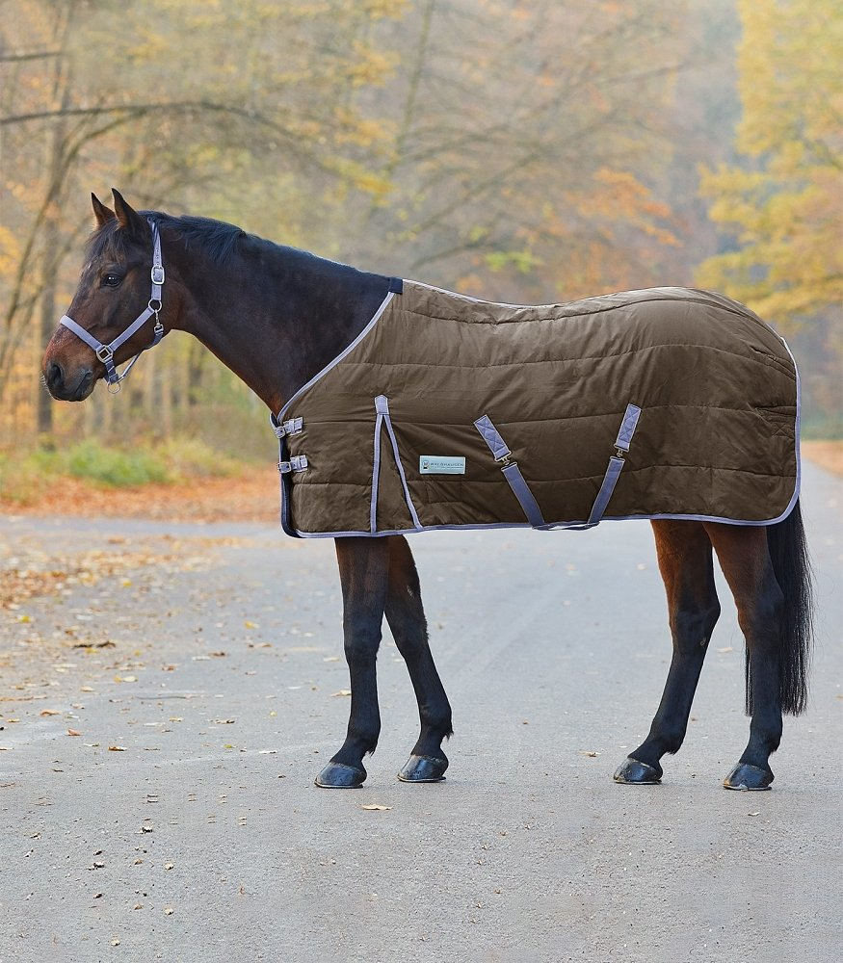
Derka jest to produkt dla konia, który posiada wiele zastosowań derka przeciwdeszczowa dla konia może okazać się bardzo pomocna przy osuszaniu konia po treningu bądź też po kąpieli. Może służyć również jako odzienie wierzchnie podczas bardzo niskich temperatur, by chronić konia przed szkodliwym działaniem warunków atmosferycznych. Na rynku dostępna jest derka przeciwdeszczowa dla konia, polarowa i zimowa.
Derka przeciwdeszczowa dla konia z oferty Animalia
Animalia jest to sklep internetowy który specjalizuje się między innymi w sprzedaży produktów dla koni i jeźdźców. W ofercie sklepu internetowego znajdziemy wszelkie akcesoria takie jak kontuary i uwiązy, żłoby i poidła, siodła i osprzęt a także palcaty, strzemiona, wędzidła, czapraki, nauszniki, ochraniacze otwarte i pełne oraz derkę przeciwdeszczową dla konia.

